План-конспект дистанционного занятия
ФИО педагога: Сайгина Надежда Анатольевна
Должность: педагог дополнительного образования
Объединение: «Арт-мастерская»
Тема занятия: Панно «Три кота»
Возраст обучающихся: 6-7 лет
Оборудование: белый картон 1 лист, цветная бумага, простой карандаш, ластик, клей-карандаш, ножницы, фломастеры, влажные салфетки. Данное панно можно сделать не только из картона и бумаги, но и из фетра, ткани, фоамирана.
Этап занятия | Деятельность обучающегося | Ссылка на ресурс | Время
Орг.момент | Подготовить необходимое оборудование |  | 2 мин
Повторение | Вспомнить технику безопасности при работе с ножницами | 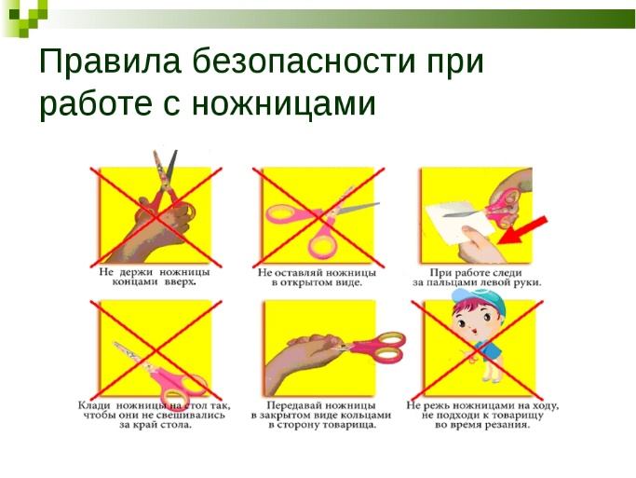 | 2 мин
Новая тема | Просмотр поэтапного выполнения поделки | 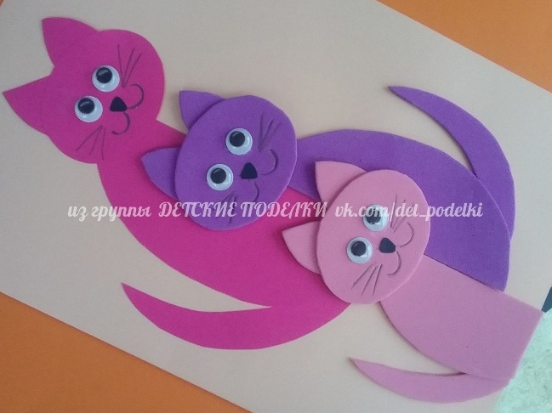  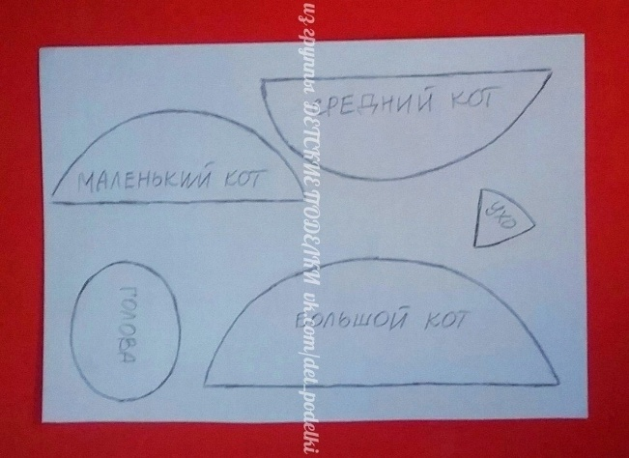  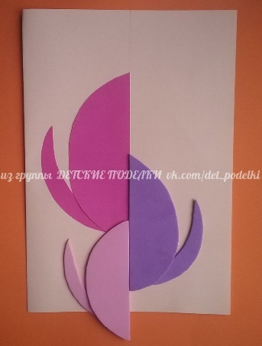 | 2 мин
Практическая работа | Выполнение аппликации, руководствуясь презентацией | 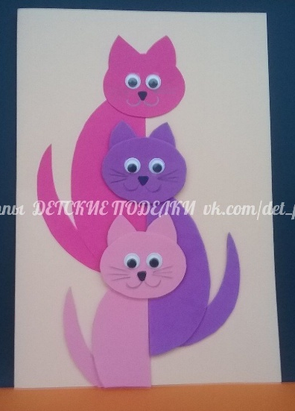 | 20-30 мин
Рефлексия | Отправка на почту педагога фото выполненной работы | Почта педагога n.saigina@mail.ru | 2 мин

